Generating vibrotactile infomation using Generative Adversarial Networks

Yusuke Ujitoko1 and Yuki Ban2

1 Hitachi, Ltd., Yokohama

yusuke.ujitoko.uz@hitachi.com

2 University of Tokyo, Chiba

yuki.ban@~~~

**Abstract.** This paragraph shall summarize the contents of the paper

**Keywords:** Generative Adversarial Network  etc.

# Introduction

触感情報生成は重要。E-commerseにも使える。

これまで触感生成は、モデリングすることで〜行われきた。

しかし、これだと、1)精度が低く実用的でない。 2)予め決められた触感にしか対応できずスケーリングできない。

一方、近年、深層生成モデルの表現学習で技術が進展している。とくにGANによる画像生成の技術が進展中。メタデータを指定することで狙った画像を生成できる。

本研究ではGANを用いて、振動を生成する。

これまでGANを使って、振動のような時系列データを生成する試みはなかった。本研究では、スペクトログラムを生成する。

## Related work

・触感の試み

・GANの説明

　・通常のGAN、coditional GAN

　・crossmodal 変換

（3ページくらいまで行ける）

## Generative Vibrotactile information

・ネットワークアーキテクチャ

## Evaluation

・ネットワークアーキテクチャ

## Conclusion

・おわり

In this section we will consider the case when the Hamiltonian $H\left(x\right)$…

### The General Case: Nontriviality. We assume that $H$ is $\left(A_{∞},B_{∞}\right)$-subqua­dratic at infinity, for some constant…

### Notes and Comments. The first results on subharmonics were…

**Proposition 1.** *Assume $H^{'}\left(0\right)=0$* *and $H\left(0\right)=0$* . *Set …*

*Proof (of proposition).* Condition (8) means that for every $δ^{'}>δ$, there is some $ϵ>0$ such that …

*Example 1 (External forcing).* Consider the system …

**Corollary 1.** *Assume $H$ is $C^{2}$ and $\left(a_{∞},b_{∞}\right)$-subquadratic at infinity. Let …*

**Lemma 1.** *Assume that $H$ is in $C^{2}$ on $\begin{aligned} \\ R^{2n}\}\end{aligned}$ and that $H''\left(x\right)$ is …*

**Theorem 1 (Ghoussoub-Preiss).** *Let $X$ be a Banach Space and $Φ:X→R$…*

**Definition 1.** *We shall say that a $C^{1}$ function $Φ:X→R$ satisfies…*

Sample equation

|  |  |
| --- | --- |
| $\left(\frac{a^{2}+b^{2}}{c^{3}}\right)=1ifc≠0∧a,b,c∈R$ | (1) |

Sample table

**Table** 1**.** Critical *N* values

|  |  |  |  |  |  |
| --- | --- | --- | --- | --- | --- |
| $M_{°}$ | $β_{o}$ | $T_{c6}$ | $γ$ | $N_{crit}^{L}$ | $N_{crit}^{T_{e}}$ |
| 30 | 0.82 | 38.4 | 25.7 | 154 | 320 |
| 60 | 0.67 | 42.1 | 34.7 | 138 | 340 |
| 120 | 0.52 | 45.1 | 34.0 | 124 | 370 |

Sample figure

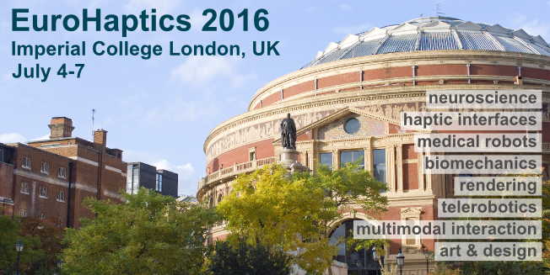

**Fig.** 1**.** Caption.

Here is a reference example [1].

**References**

1. Columbus, C.: How I Discovered America. Hispanic Press, Barcelona (1492)